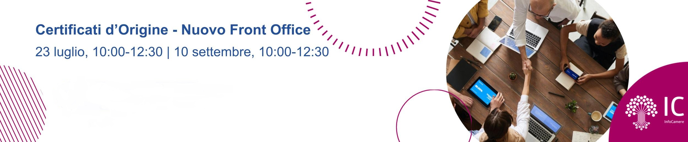

Certificati d’Origine – Digitalizzazione Certificati d’origine e Nuovo Front Office

A partire dal 1 ottobre 2025 cambierà la modalità di emissione dei Certificati d’origine, che sarà unicamente quella di un output digitale inviato in azienda e stampabile su carta standard.

Al fine di supportare le imprese nell’utilizzo del Nuovo Front Office per la compilazione e l’invio dei Certificati d’origine, Infocamere propone 2 webinar (tra loro alternativi), dedicati alle imprese.

- mercoledì 23 luglio 2025, dalle 10:00 alle 12:30
- mercoledì 10 settembre 2025, dalle 10:00 alle 12:30

Durante i webinar verrà presentato il Nuovo Front Office per la compilazione e l’invio dei Certificati d’origine ed in particolare saranno trattate le seguenti tematiche:
- Il Nuovo Front Office, i benefici, alcune indicazioni sull’avvio, i canali di assistenza;
- Demo su: Autenticazione, strumenti in Home Page, richiesta di Certificati di Origine, Visti Legalizzazione e Copie.
- Domande e risposte.
I due webinar (tra loro alternativi) si terranno tramite la piattaforma Zoom*.
*(I primi 1.000 partecipanti accederanno su Zoom, dove è possibile interagire con i relatori; gli altri saranno automaticamente reindirizzati alla diretta streaming su YouTube).

Per iscriversi: https://conference-web-it.zoom.us/webinar/register/WN_fgZJ66tqS5qDIchra_DJJQ
L’adesione a questa iniziativa è a titolo gratuito e non sono previsti attestati di partecipazione.

Per ulteriori informazioni
Ufficio Commercio estero Camera di commercio Brindisi-Taranto

Centralino: 099 778.3111 – 0831 228.111
E-mail: ufficio.estero@brta.camcom.it
P.E.C.: cameradicommercio@pec.brta.camcom.it

